Eerste Media Contact:  Advantech Europe B.V.  Barbara Tritscher  Tel: +49 (0) 89 12599 1038  Barbara.Tritscher@advantech.de |  |  | 2de Media Contact:

Advantech Ultra Kleine SBC met een Grote Uitbreiding Flexibiliteit MIO-2260 Aangedreven door een Intel® Atom™ N455 Processor

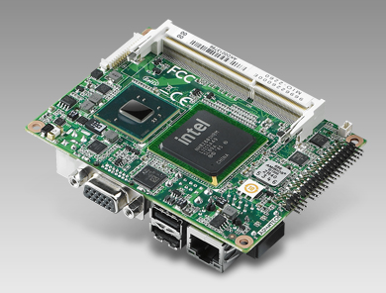
November 2011 –Advantech kondigt de komst aan van MIO-2260. MIO-2260 is ontworpen met de Intel® Atom™ N455 single core processor en DDR3 geheugenondersteuning. Dit is een uiterst klein alles-in-één embedded Single Board Computer (SBC) die slechts 100 x 72 mm (dezelfde afmeting als een 2.5” Hard Disk) groot is. Hierdoor kan hij eenvoudig in systemen met beperkte ruimte ingebouwd worden en is hij ideaal voor energiebesparende omgevingen.

MIO-2260 combineert niet alleen een laag vermogen en een klein footprint, maar is tevens voorzien van flexibele meervoudige I/O uitbreiding en interfaces. Deze kleine alles-in-één module zorgt voor een efficiëntere indeling met behulp van minder ontwikkelingsbronnen en helpt de klanten hun gespecialiseerde knowhow te behouden. De geïntegreerde LVDS display en touch panel transmissie interfaces van de MIO-2260 zorgen voor een gegevensverwerking op hoge snelheid en leveren excellente grafische mogelijkheden—waardoor MIO-2260 SBC ideaal is voor kleine HMI's en hoge performance industriële controle machine applicaties. Dankzij de beperkte afmeting is MIO-2260 geschikt voor embedded handheid systemen, industriële en medische apparatuur en intelligente domotica.

MI/O Uitbreiding Zorgt voor een Flexibele en Efficiënte Ontwikkeling
MIO-2260 biedt klanten een flexibel modulair ontwikkelingsmogelijkheid dankzij de innovatieve MIOe interface. Advantech biedt tevens een referentierichtlijn voor het ontwerpen en een test evaluatiebord voor klanten die modules op een eenvoudigere wijze willen ontwerpen. De klant beschikt over extra flexibele I/O keuzes voor verschillende verticale applicaties door hem door middel van hoge snelheid sockets op een MIOe gecombineerde connector aan te sluiten. MIO-2260 integreert verschillende interfaces op de MIOe connector inclusief de compatibiliteit voor 4 x PCIe x1, 3 x USB 2.0, Audio Line-out, SMbus en LPC, alsmede 5Vsb, 12Vsb en het voeding controlesignaal. MIOe modules kunnen helemaal gepersonaliseerd worden zodat ze altijd aan de eisen van de klant voldoen, terwijl tegelijkertijd de investeringsbedragen en de ontwikkelingsschema's beperkt worden.
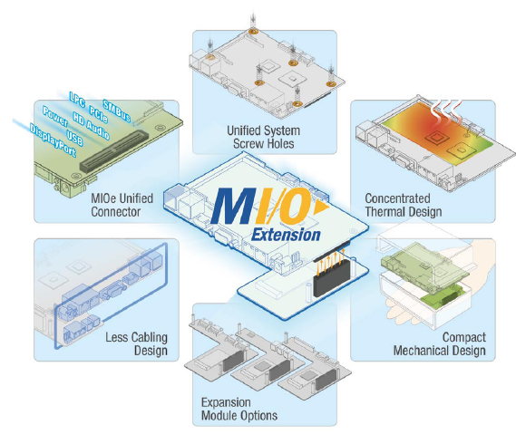

Innovatief Mechanisch Ontwerp voor Eenvoudige Integratie en Kostenbesparing
Het mechanische ontwerp van MIO-2260 heeft de warmtegenererende onderdelen en actieve componenten aan de bovenkant van het bord, de I/O op het bord en de achterste I/O aan de onderkant waardoor een efficiëntere verspreiding van de warmte ontworpen kan worden. Bovendien is MIO-2260 voorzien van een optionele verspreider van de warmte voor een eenvoudiger en efficiënter thermisch ontwerp. Dankzij het gebruik van een warmte verspreider die de warmte naar de behuizing van het chassis vervoert zijn compactere en vlakkere ontwerpen mogelijk dan in het geval van een traditionele heatsink. Bovendien wordt de warmte beter verspreid. Het MI/O Uitbreiding ontwerp zorgt voor minder draden in het systeem, een verdere beperking van handmatige installatiekosten en een eindproduct met beperkte afmetingen.

Advantech Design met Verbeterde Betrouwbaarheid
MIO-2260 is voorzien van een enkele 12V DC voeding input design waardoor vermogensintegratie eenvoudiger wordt. MIO-2260 ondersteunt tevens een DC spanning hot-plug beveiliging design die het beschermt tegen stroomschommelingen die het bord kunnen schaden als u directe DC spanning gebruikt. Voor een grotere betrouwbaarheid en een groter vermogen om extreme omstandigheden te verdragen is de MIO-2260 van Advantech voorzien van een hoogwaardige ESD COM poort driver IC (15KV lucht beveiliging/8KV contact beveiliging voor RS-232) voor industriële toepassingen, 100% solide condensatoren met een betere MTBF dan elektrolytische condensatoren en een TG-150 PCB type waardoor de PCB hogere temperaturen kan verdragen. MIO-2260 is een betrouwbare single board computer oplossing met een uitstekend ontwerp gemaakt van hoogwaardige materialen—in zijn geheel ondersteund door geavanceerde personalisaties en integraties.

Cloud Computing Client Device met SUSIAccess en Emb’Store
MIO-2260 wordt direct ondersteund door de nieuw cloud service van Advantech—Emb’Store, die klanten op aanvraag services voor embedded computeroplossingen levert. Emb’Store levert de modernste embedded hardware device drivers, BIOS updates en API’s, alsmede applicaties en specifiek embedded software van derden. Een van deze applicaties met toegevoegde waarde is SUSIAccess. Deze applicatie wordt gebruikt voor het controleren en beheren van meerdere terminal devices alsmede voor het configureren, onderhouden en herstellen ervan. De applicatie detecteert niet alleen embedded devices, maar slaat tevens gegevens op de server op zodat ze later geëvalueerd kunnen worden. SUSIAccess kan remote door middel van een klik op een daarvoor bestemde knop een systeem herstellen. Deze remote handelingen kunnen de onderhouds- en arbeidskosten verbonden aan ingrepen ter plaatse aanzienlijk beperken.

Eigenschappen:
- Embedded Intel® Atom™ N455 Single Core + ICH8M, DDR3 geheugenondersteuning
- Intel Gen 3.5 DX9, MPEG2 Decodering in HW, Onafhankelijk Dubbel display: 18-bit LVDS + VGA
- Ondersteunt 12 V +/- 10% ingangs spanning en DC spanning hot plug design
- Een Intel GbE, Rich I/O interface met 2 x COM, 1 x SATA, 2 x USB 2.0, 8-bit GPIO, Audio Line-in/out, SMBus, I2C, CF, gereduceerde mini-PCIe
- Uitgebreide Interface ondersteuning door MIOe: 4 x PCIe x1, LPC, SMBus, 3 x USB 2.0, audio line-out
- 15KV Air ESD beveiliging COM poort design
- Ondersteunt SUSIAccess van Advantech en embedded Software API en Hulpprogramma's.
- WinCE6.0, Windows XP/XP Embedded, Windows 7, WES7, QNX, en Vxwork OS Ondersteuning
- MI/O Extension- Ultra series: 100 x 72 mm (3.9" x 2.8")
- Warmte Oplossingen: Ontwerp zonder ventilator MIO-2260 met een optionele warmte verspreider bundeloplossing waardoor het hele systeem compacter is.

MIO-2260 is verkrijgbaar vanaf einde november 2011. Voor overige informatie over MIO-2260 of de nieuwe MI/O Uitbreiding vormfactor, wend u tot uw verkoper of bezoek onze website http://www.advantech.eu/embcore/.

###

Over Embedded Core Service
Advantech Embedded Core Services bieden ontwerp-in georiënteerde services. Deze naadloze oplossingen integreren ingebedde boards, randmodules en software. Deze specifieke focus op Ingebedde Ontwerp-in diensten zijn het complete antwoord op de vereisten van elektronische techniekbouw in de ontwerp-in fase, en biedt voordelen waardoor de ontwerp- en integratiecyclus wordt verkort, terwijl onbetrouwbaarheid en risico’s worden geminimaliseerd. www.advantech.eu/EmbCore

Over Advantech
Advantech werd opgericht in 1983 en is een leider op het gebied van betrouwbare en innovatieve producten, diensten en oplossingen. Advantech levert alomvattende systeemintegraties, hardware, software, klantgerichte ontwerpdiensten, geïntegreerde systemen, automatiseringsproducten en een wereldwijde logistieke ondersteuning. We werken nauw samen met onze partners, teneinde complete oplossingen voor een uitgebreide verzameling applicaties in de verschillende soorten industrieën te kunnen bieden. Onze missie is een intelligente planeet mogelijk te maken met Geautomatiseerde en Geïntegreerde computersystemen en oplossingen die de ontwikkeling van een betere werk- en leefomgeving bevorderen. Met Advantech beschikt u, dankzij de mogelijkheden die onze producten bieden, over grenzeloze applicaties en innovaties. (Corporate Website: www.advantech.eu).

